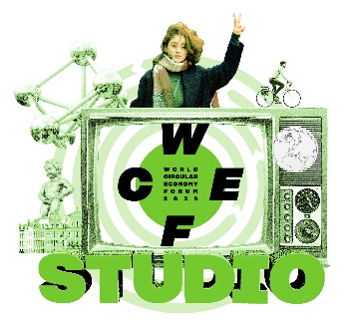 | WCEF2024 Студио Београд:  Циркуларност у грађевинарству  и Нови јавни позиви  у области циркуларне економије

Зграда UN Београд, Булевар Зорана Ђинђића 64, 11000 Београд, Србија

22. април 2024.

09:30-10:00 | Регистрација
10:00-10:15 | Уводна обраћања и извештај са WCEF2024 у Бриселу:  Сандра Докић, државна секретарка, Министарство заштите животне средине  Fabrizio Andreuzzi, заменик сталног представника, UNDP Србија
10:15-11:00 | Презентација Смерница за управљање отпадом од грађења и рушења, проф. др Горан Бошковић
11:00-11:30 | Презентација циркуларних решења у сектору грађевинарства уз подршку пројеката „Циркуларне заједнице у Србији“ и „Зелена агенда у Србији“
11:30-11:45 | Кафе пауза
11:45-12:45 | Приказивање сесије WCEF2024: Перспективе грађевинског сектора - од глобалних пракси до Океаније
12:45-13:30 | Пауза за ручак
13:30-14:00 | Презентација Јавног позива за унапређење сарадње науке и привреде у области циркуларних иновација – ЦИРКУЛАРНИ ВАУЧЕРИ
14:00-14:15 | Презентација Јавног позива за зелену транзицију српске привреде – Област 2: Циркуларна економија
14:15-15:00 | Дискусија и завршне речи

WCEF2024 Студио Београд:

Перспективе урбанистичког планирања

Зграда UN Београд, Булевар Зорана Ђинђића 64, 11000 Београд, Србија

26. април 2024.

10:30-11:00 | Регистрација и кафа добродошлице
11:00-12:00 | Приказивање сесије WCEF2024: Урбанистичко планирање као катализатор циркуларности
12:00-13:00 | Дискусија уз кафе паузу
13:00-14:00 | Приказивање сесије WCEF2024: Ефикасна транзиција ка циркуларном управљању градовима и регионима
14:00 | Коктел

Регистрација за WCEF2024 Студио, 22.04.2024.  ГРАЂЕВИНАРСВО И НОВИ ПОЗИВИ https://forms.office.com/e/Qh9WPj3ZmY | Регистрација за WCEF2024 Студио, 26.04.2024.  ПЛАНИРАЊЕ И ЦИРКУЛАРНОСТ https://forms.office.com/e/Ebw8TCpdEU

